**МИНИСТЕРСТВО НАУКИ И ВЫСШЕГО ОБРАЗОВАНИЯ  
РОССИЙСКОЙ ФЕДЕРАЦИИ  
Федеральное государственное бюджетное  
образовательное учреждение высшего образования  
«Луганский государственный университет имени Владимира Даля»  
(ФГБОУ ВО «ЛГУ им. В. Даля»)**

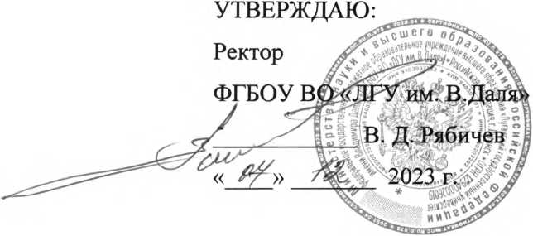

**ПОЛОЖЕНИЕ**

Об отделе организации документооборота федерального государственного  
бюджетного образовательного учреждения высшего образования  
«Луганский государственный университет имени Владимира Даля»

Зарегистрировано:

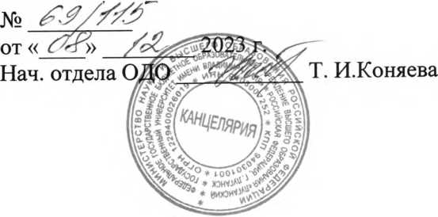

Луганск

1. ОБЩИЕ ПОЛОЖЕНИЯ
   1. Настоящее Положение регулирует вопросы деятельности отдела организации документооборота федерального государственного бюджетного образовательного учреждения высшего образования «Луганский государственный университет имени Владимира Даля».
   2. Отдел организации документооборота федерального государственного бюджетного образовательного учреждения высшего образования «Луганский государственный университет имени Владимира Даля» (далее - отдел) согласно приказа от 08.09.2023 г. № 12 является структурным подразделением федерального государственного бюджетного образовательного учреждения высшего образования «Луганский государственный университет имени Владимира Даля» (далее - университет).
   3. В своей деятельности отдел руководствуется Конституцией РФ, законами и нормативными актами РФ, приказами и распоряжениями Министерства науки и высшего образования РФ и настоящим Положением.
   4. Основными целями отдела являются организация, координация, контроль и реализация работ по документообороту в университете.
2. ЗАДАЧИ, ФУНКЦИИ И ПРАВА ОТДЕЛА
   1. Основными задачами отдела являются:
      1. Обеспечение организации делопроизводства в университете в соответствии с инструкцией по делопроизводству и нормативными документами регламентирующими работу архива;
      2. Организация и обеспечение единого порядка работы с документами;
      3. Совершенствование форм и методов делопроизводства;
      4. Осуществление контроля над своевременным прохождением, исполнением и качественным оформлением документов структурных подразделений университета;
      5. Организация работы с исходящей корреспонденцией;
      6. Учет объема документооборота;
      7. Разработка, внедрение новых технологических процессов работы с документами и документной информацией на основе использования средств организационной и вычислительной техники, в том числе упорядочение состава документов и информационных показателей, сокращение их количества и оптимизация документопотоков;
      8. Организация методической помощи в работе с документами в структурных подразделениях университета;
      9. Подготовка документов к передаче в архив.
   2. В соответствии с возложенными задачами отдел осуществляет следующие функции:
      1. Организацию делопроизводства в университете.
      2. Разрабатывает, внедряет новые технологические процессы работы с документами и документной информацией, способствующие сокращению сроков прохождения и исполнения документов; принимает меры по упорядочению состава документов, оптимизации документопотоков и документооборота в целом.
      3. Проверяет качество оформления документов, представляемых на подпись ректору университета.
      4. Осуществляет экспедиционную обработку, прием, регистрацию, учет, хранение, доставку и рассылку корреспонденции (входящей, исходящей, внутренней), в том числе переданной по специальным средствам связи, ведет справочную работу по ней.
      5. Осуществляет регистрацию, тиражирование и доведение до исполнителей (структурных подразделений университета и должностных лиц) нормативных и иных локальных актов университета, в том числе приказов и распоряжений ректора (проректоров) университета.
      6. Осуществляет оформление и регистрацию командировочных удостоверений, ведет учет в журнале по выбытию и прибытию из командировок.
      7. Обеспечивает соответствующий режим доступа к документам и использования информации, содержащейся в них.
      8. Организовывает и осуществляет изготовление, копирование, оперативное размножение документов для ректората.
      9. Осуществляет методическое руководство и контроль за организацией документооборота и делопроизводства в структурных подразделениях университета.
      10. Ведет учет объема документооборота.
      11. Ведет, в рамках своей компетенции делопроизводство, осуществляет формирование и отправление/получение корреспонденции и другой информации по электронным каннам связи.
      12. Обеспечивает, в пределах своей компетенции, защиту сведений имеющих ограниченный доступ.
      13. Осуществляет, в соответствии с действующим законодательством, работу по комплектованию, хранению, учету и использованию архивных документов, образовавшихся в ходе деятельности отдела.

2.3.Возложение на отдел функций, не относящихся к

делопроизводству, не допускается.

* 1. Отдел делопроизводства обязан:
     1. Обеспечивать своевременную обработку поступающей и отправляемой корреспонденции, ее доставку по назначению;
     2. Осуществлять контроль за сроками исполнения документов и их соответствие установленным нормам;
     3. Организовывать работу по регистрации, учету, хранению и передаче в соответствующие структурные подразделения документов текущего делопроизводства;
     4. Разрабатывать номенклатуру дел, своевременно доводить ее до структурных подразделений университета, осуществлять контроль за правильным формированием дел в структурных подразделениях университета и подготовкой материалов к своевременной сдаче в архив;
     5. Обеспечивать хранение, учет, использование документальных материалов, а также их подготовку к передаче их в государственные архивы в соответствии с положениями действующего законодательства;
     6. Осуществлять прием, учет и хранение законченных делопроизводством документальных материалов, обработанных в соответствии с положениями действующего законодательства;
     7. Разрабатывать инструкцию по ведению делопроизводства в университете и организовывать ее внедрение;
     8. Разрабатывать и внедрять предложения по совершенствованию системы делопроизводства в университете, компьютеризации процесса делопроизводства;
     9. Обеспечивать структурные подразделения университета бланками строгой отчетности, вести их учет и осуществлять контроль за их использованием;
  2. Отдел, для решения возложенных на него задач, имеет право:
     1. Осуществлять проверку организации делопроизводства в структурных подразделениях университета, о результатах проверок докладывать руководству;
     2. Запрашивать и получать в установленном порядке от структурных подразделений университета необходимые документы для выполнения возложенных на отдел функций;
     3. Требовать от руководителей структурных подразделений университета выполнения установленных правил работы с документами, входящей и исходящей корреспонденцией, своевременного исполнения распоряжений руководства университета;
     4. Вносить руководству университета предложения по совершенствованию форм и методов работы с документами в структурных подразделениях и администрации университета;
     5. Возвращать исполнителям на доработку ответы, подготовленные с нарушением установленных требований;

1. СТРУКТУРА И ОРГАНИЗАЦИЯ ДЕЯТЕЛЬНОСТИ ОТДЕЛА
   1. Структура и штатная численность отдела утверждается приказом ректора в порядке, определенном действующим законодательством, исходя из конкретных условий и особенностей деятельности университета.
   2. Основными структурными единицами отдела являются:

* сектор документооборота;
* архив.
  1. Отдел подчиняется непосредственно ректору университета и первому проректору университета в соответствии с функциональными обязанностями проректоров, утвержденными соответствующим приказом.
  2. Руководство отделом осуществляет начальник, назначаемый на должность и освобождаемый от должности приказом ректора университета.
  3. На должность начальника отдела назначается лицо, имеющее высшее образование и стаж работы не менее 3-х лет.
  4. Начальник отдела обеспечивает выполнение задач, возложенных на отдел.
  5. Начальник отдела имеет право:
     1. Принимать участие в работе всех структурных подразделений и органов управления университета, при рассмотрении вопросов организации документооборота и обеспечения делопроизводства университета;
     2. Требовать от работников университета предоставления информации, сведений и документов, необходимых для выполнения функций отдела;
     3. Вносить предложения относительно структуры, штатов отдела;
     4. Вносить предложения ректору (проректору) относительно приема на работу, перевода, увольнения работников отдела, их поощрения или привлечения к дисциплинарной ответственности в соответствии с законодательством;
     5. Требовать от работников отдела выполнения их должностных обязанностей, Устава университета, правил внутреннего трудового распорядка и иных локальных актов университета.
  6. Начальник отдела несет ответственность:
     1. За работу отдела в целом;
     2. За состояние трудовой дисциплины в отделе;
     3. За своевременность и достоверность подаваемой информации;
     4. За надлежащее выполнение своих обязанностей, предусмотренных действующим законодательством РФ, Уставом университета, настоящим Положением и должностной инструкцией.
  7. Права, обязанности и ответственность работников отдела определяются их должностными инструкциями и иными локальными актами университета, обязательными для исполнения.
  8. Университет обязан создавать условия для нормальной работы и повышения квалификации работников отдела, обеспечить их отдельным помещением, телефонной связью, современными средствами оргтехники, законодательными и другими нормативными актами, дополнительными материалами, другими пособиями и литературой по вопросам деятельности отдела.
  9. На период отсутствия начальника отдела (командировка, отпуск, болезнь) его функции выполняет заместитель начальника отдела или иноелицо, на которое исполнение обязанностей начальника возлагается приказом ректора.

1. ЛИКВИДАЦИЯ И РЕОРГАНИЗАЦИЯ ОТДЕЛА, ВНЕСЕНИЕ  
   ИЗМЕНЕНИЙ В ПОЛОЖЕНИЕ
   1. Ликвидация и реорганизация (слияние, присоединение, разделение, преобразование) отдела осуществляется приказом ректора университета в порядке, определенном действующим законодательством РФ и Уставом университета.
   2. При реорганизации и ликвидации отдела его работникам гарантируется соблюдение их прав и интересов в соответствии с действующим трудовым и иным законодательством.
   3. Изменения и дополнения к данному Положению вносятся в порядке, предусмотренном Уставом университета для утверждения Положения.

Начальник

Т. И. Коняева

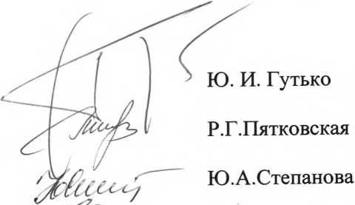отдела организации документооборота

В. А. Царевская

Согласовано:

Первый проректор

Главный бухгалтер

Начальник ОК

Юридический отдел

